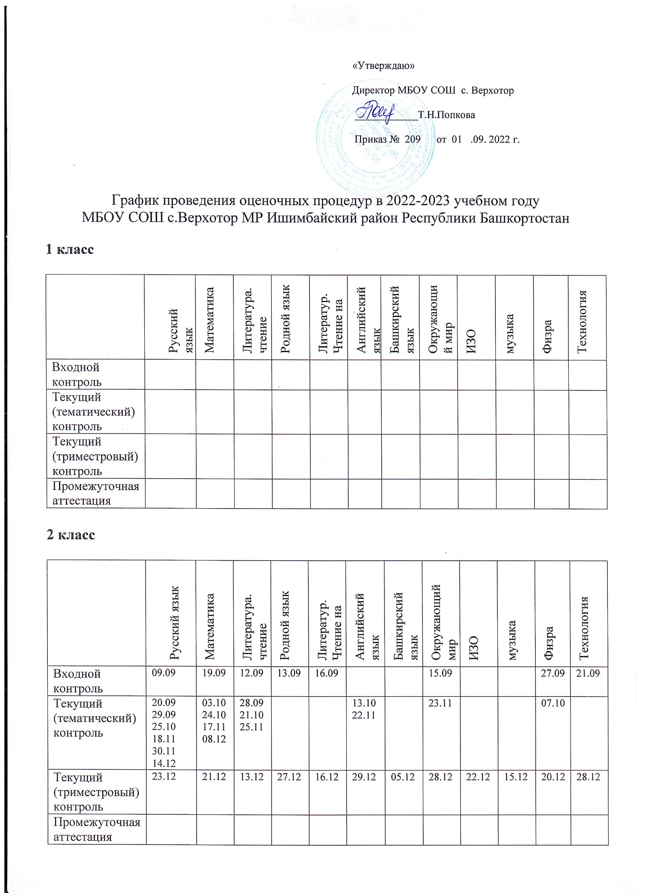
«Утверждаю»
Директор МБОУ СОШ с. Верхотор
____________Т.Н.Попкова
Приказ № 209 от 01 .09. 2022 г.

График проведения оценочных процедур 2 полугодия в 2022-2023 учебном году
МБОУ СОШ с.Верхотор МР Ишимбайский район Республики Башкортостан

1 класс

 | Русский язык | Математика | Литература. чтение | Родной язык | Литератур. Чтение на родном языке | Английский язык | Башкирский язык | Окружающий мир | ИЗО | музыка | Физра | Технология
Входной контроль
Текущий (тематический)
контроль
Текущий (триместровый) контроль
Промежуточная аттестация | 23.03 | 22.05 |  |  |  |  | 22.05

2 класс

 | Русский язык | Математика | Литература. чтение | Родной язык | Литератур. Чтение на родном языке | Английский язык | Башкирский язык | Окружающий мир | ИЗО | музыка | Физра | Технология
Входной контроль
Текущий (тематический)  контроль | 20.01  07.02  02.03  17.04 | 30.01  09.02  14.02  19.04 | 14.02  01.03  25.04 |  |  | 26.01 |  | 09.02 |  |  | 21.02
Текущий (триместровый) контроль | 23.03 | 16.03 |  |  |  | 21.03 | 06.03 | 17.03 |  |  | 04.04
Промежуточная аттестация | 03.05 | 18.05 | 17.05 | 16.05 | 15.05 | 02.05 | 24.04 | 10.05 | 23.05 | 16.05 | 23.05 | 24.05
4 класс

 | Русский язык | Математика | Литература. чтение | Родной язык | Литератур. Чтение на родном языке | Английский язык | Башкирский язык | Окружающий мир | ИЗО | музыка | Физра | Технология | ОРКСЭ
Входной контроль
Текущий (тематический)  контроль | 07.02  16.02  21.02  28.02  10.03  17.04 | 26.01  13.02  19.04  04.05 | 14.02  01.03  07.04  25.04 |  |  | 12.01 |  | 09.02  10.05 |  |  | 08.02
Текущий (триместровый) контроль |  | 06.03 |  |  |  | 28.02 | 18.03 | 17.03 |  |  | 06.03
Промежуточная аттестация | 05.05 | 18.05 | 24.05 | 24.04 | 22.05 | 23.05 | 15.05 | 17.05 | 23.05 | 16.05 | 25.05 | 24.05 | 19.05
ВПР | 17.04;19.04 | 04.04 |  |  |  |  |  | 22.03

5 класс

Входной контроль- | география | Русский | Литература | Баш.яз | Родной | Род. Литература | Англ. Яз. | биолог | история | ОДНК | ИЗО | Физ-ра | Тех-гия | Музыка | матем
Текущий (тематический)  контроль | 31.01 | 16.01  03.02  16.02  06.03  03.04  18.04  04.05 | 18.01  06.02  10.02  05.05 |  | 26.01  09.02 |  | 01.02  01.03  27.04 | 07.02 | 02.02  13.04 | 28.02 |  | 16.01  03.03 | 06.03 |  | 27.01  15.02  10.03  19.04  03.05
Текущий (триместровый) контроль |  | 17.03. | 24.03. | 15.03 |  | 03.03. | 23.03 | 07.03 | 09.03 |  |  | 07.04 | 22.03 |  | 22.03
Промежуточная аттестация | 12.05 | 19.05. | 11.05. | 17.05 | 18.05. | 28.04. | 24.05 |  | 22.05 | 25.04 | 15.05 | 22.05 | 23.05 | 17.04 | 16.05
ВПР |  | 12.04 |  |  |  |  |  |  |  |  |  |  |  |  | 20.03

6 класс

 | математ | русский | Литература | Родной язык | Родная литература | Англи  йский язык | Башки  рский язык | История | Общество  знание | Био  логия | Геог  рафия | ОДНК НР | ИЗО | музыка | Физра | Техно  логия
Входной контроль
Текущий (тематический)  контроль | 20.01  07.02  27.02  07.04  18.04  05.05 | 17.01  08.02  22.02  03.04  19.04  04.05 | 01.02  15.02  26.04 | 22.02 |  | 31.01  28.02  05.04 |  | 03.04 |  |  | 14.02 |  |  |  | 03.02 | 06.03
Текущий (триместровый) контроль | 20.03 | 16.03.23 | 02.03 | 01.03. | 10.03 |  | 21.03 | 20.04 | 06.03 | 17.03 |  |  | 11.04 |  | 10.03
Промежуточная аттестация | 19.05 | 23.05 | 17.05 | 05.04 | 12.05 | 24.05 | 16.05 | 20.05 | 22.05 | 12.05 | 11.05 | 19.05 |  | 16.05 | 11.05 | 22.05
ВПР | 22.03 | 13.04

7 класс

 | Русский язык | Алгебра | Гео  метрия | Лите  ратура | Родной язык | Родная лите  ратура | Англий  ский язык | Башки  рский язык | Исто  рия | Инфо  матика | Обще  Ствозна  ние | Био  логия | Физика | Геог  рафия | ОДНК НР | ИЗО | Му  зыка | Физра | Техно  логия | обж
Входной контроль
Текущий (тематический)  контроль | 25.01  06.02  17.02  09.03  07.04 | 31.01  17.02 | 26.01  16.02  05.04 | 02.03.  05.05 |  | 12.01.23 | 22.02 |  | 09.02 | 03.02 |  | 20.02 | 27.01  21,02  07,04 | 28.02  24.04 |  | 10.04 |  | 16.02  04.05 | 14.03 | 13.01
Текущий (триместровый) контроль | 20.03.23 |  |  | 17.03. | 07.03. |  | 23.03 | 28.02 | 06.04 | 14.04 | 07.03 | 21.03 |  |  |  |  |  | 13.03
Промежуточная аттестация | 15.05.23 | 18.04 | 04.05 | 12.05. | 02.05 | 20.04. | 18.05 | 16.05 | 16.05 | 19.05 | 23.05 | 25.04 | 19.05 | 03.05 | 05.05 |  | 15.05 | 25.05 | 16.05 | 19.05
ВПР | 14.04 | 22.03 |  |  |  |  | 03.05

8 класс

 | Русский язык | Алгебра | Геометрия | Литература | Родной язык | Родная лите  ратура | Англи  йский язык | Башки  рский язык | Немецкий язык | Инфор  матика | Тех-гия | История | Общест  вознание | Биология | Физика | Химия | География | ОДНК НР | ОБЖ | ИЗО | музыка | Физра
Входной контроль
Текущий (тематический)  контроль | 30.01  28.02 | 13.01 | 26.01  13.04 | 01.02 | 04.04.23 | 08.02.23 | 02.02  01.03  27.04 | 15.02 | 17.03 | 27.02 | 18.01 |  | 07.03 | 22.02 | 12.04 | 10.02 | 07.02 |  |  |  |  | 06.03
Текущий (триместровый) контроль | 06.03. | 10.03 | 22.02 | 22.03. |  |  | 23.03 |  |  |  | 22.02 | 14.03 |  | 20.03 | 13.03 | 17.03 | 24.03 |  |  |  |  | 05.04
Промежуточная аттестация | 16.05. | 18.05 | 23.05 | 26.04. | 02.05. | 17.05. | 11.05 | 03.05 | 05.05 | 15.05 | 24.05 | 25.04 | 25.05 | 22.05 | 24.05 | 19.05 | 25.04 | 12.05 | 19.05 | 14.04 | 05.05 | 03.05
впр | 18.04 | 21.03

9 класс

 | Русский язык | Алгебра | Гео  метрия | Лите  ра  тура | Род  ной язык | Родная лите  ратура | Англ  ийский язык | Неме  цкий язык | Башки  рский язык | Инфор  матика | Исто  рия | Общест  вознание | Био  логия | Физика | Химия | Геог  рафия | ОДНК НР | ОБЖ | Физра
Входной контроль
Текущий (тематический)  контроль | 19.01  24.01  03.03  25.04  05.05 | 08.02  01.03 | 20.01  06.03  10.04 | 23.01. |  |  | 01.02  28.02  26.04 | 17.01 |  | 22.02 | 16.01  16.02 | 30.01 | 06.02 | 02.02  15.02 | 30.01 | 26.01  09.02  14.03 |  |  | 27.01
Текущий (триместровый) контроль | 15.03. | 21.03 |  |  |  | 22.03. | 23.03 |  | 17.03 |  |  |  | 10.03 |  | 24.03 | 06.04 |  |  | 16.03  04.05
Промежуточная аттестация | 15.05. | 17.05 | 10.05 | 18.05. | 24.05. | 03.05. | 16.05 | 02.05 | 12.05 | 23.05 | 11.05 | 08.05 | 19.05 | 04.05 | 22.05 | 27.04 | 05.05 | 12.05 | 19.05
ОГЭ | 06.06 | 09.06 |  |  |  |  |  |  |  |  |  | 17.06 |  |  |  | 30.05
впр

